**Componentes da rede**

***Ativos de Rede***

O que são Ativos de Rede?

Para estruturar uma rede de computadores, é necessário fazer uso de equipamentos que façam a conexão entre máquinas, assim como ajuda na organização desses arquivos. Esses aparelhos, que irão gerar e receber dados, converter sinais eletrônicos (e outros), são chamados de **ativos de rede**.

* **Hubs**

Um hub em redes de computadores, é um ponto de conexão comum para dispositivos em uma rede. Geralmente são utilizados para conectar segmentos de uma LAN (Local Área Network). O hub contém várias portas. Todo hub é um repetidor responsável por replicar, em todas as suas portas, as informações recebidas pelas máquinas da rede.

Os hubs são dispositivos concentradores, responsáveis por centralizar a distribuição dos quadros de dados em redes fisicamente ligadas em estrela, normalmente possui oito ou dezesseis portas. O Hub opera na camada física do modelo OSI, e nele não existe tabela de roteamento, como você encontra em roteadores e switches.

Quando um quadro é transmitido, ele é transmitido para todas as portas do hub. Essa operação é chamada de broadcast. Mesmo que o quadro seja destinado somente a uma porta, o hub não consegue distinguir para qual porta um quadro deve ser enviado. Então, passar por todas as portas garante que ele irá encontrar o destino pretendido. Essa operação pode gerar muito tráfego na rede e levar a tempos de resposta ruins.

Dois quadros não podem chegar ao mesmo tempo, senão eles colidiram. Todas as linhas que chegam a um HUB devem operar na mesma velocidade.

Existem 3 tipos de hubs usados em redes de computadores:

**Hubs Ativos**: um hub ativo precisa estar ligado a tomada, pois necessita de energia para amplificar o sinal que chega a uma porta antes de passa-lo a outras portas.

**Hubs Passivos**: um hub passivo serve apenas de ponto de conexão física. Ele não manipula, nem verifica o tráfego que o cruza. Um hub passivo é utilizado apenas par compartilhar os meios físicos. O hub passivo não necessita de energia elétrica.

**Switching Hubs ou Intelligent Hub**: hubs inteligentes, funcionam como hubs ativos, mais incluem também um chip microprocessador e capacidade de diagnostico. Os hubs inteligentes são mais caros que os hubs ativos, mas são mais úteis na resolução de problemas.

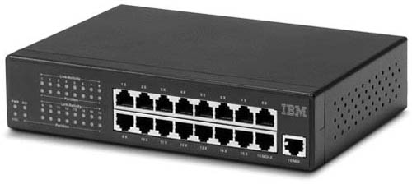 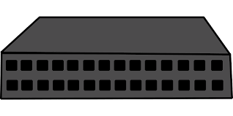

* **Switches**

Os switches são os principais componentes de qualquer rede. Eles conectam vários dispositivos, como computadores, access points sem fio, impressoras e servidores na mesma rede, seja em um prédio ou no campus. Um switch permite que os dispositivos conectados compartilhem informações e conversem entre si.

**Switches não gerenciados**

Os switches de rede não gerenciados foram projetados para que ao conectá-lo, eles funcionem imediatamente, sem necessidade de configuração. Os switches não gerenciados normalmente servem para conectividade básica. Você costuma vê-los em redes domésticas, ou onde são necessárias apenas algumas portas, como na mesa do escritório, em um laboratório ou em uma sala de conferência.

De maneira geral, os switches são componentes físicos ou lógicos que encaminham os pacotes de dados entre servidores e endpoints em redes locais baseadas no padrão ethernet.

**Switches gerenciados**

Os switches gerenciados oferecem maior segurança e mais recursos e flexibilidade, pois você pode configurá-los para se adequarem à sua rede. Com esse controle maior, você pode proteger melhor a rede e aprimorar a qualidade do serviço para os usuários dessa rede.

Quanto mais dispositivos são adicionados ao hub da rede, mais tempo leva para os dados chegarem ao seu destino. Um switch evita essas e outras limitações dos hubs de rede.

Uma rede de grande porte pode incluir vários switches, que conectam diferentes grupos de sistemas de computador. Esses switches geralmente são conectados a um roteador, que permite que dispositivos conectados acessem a Internet.

